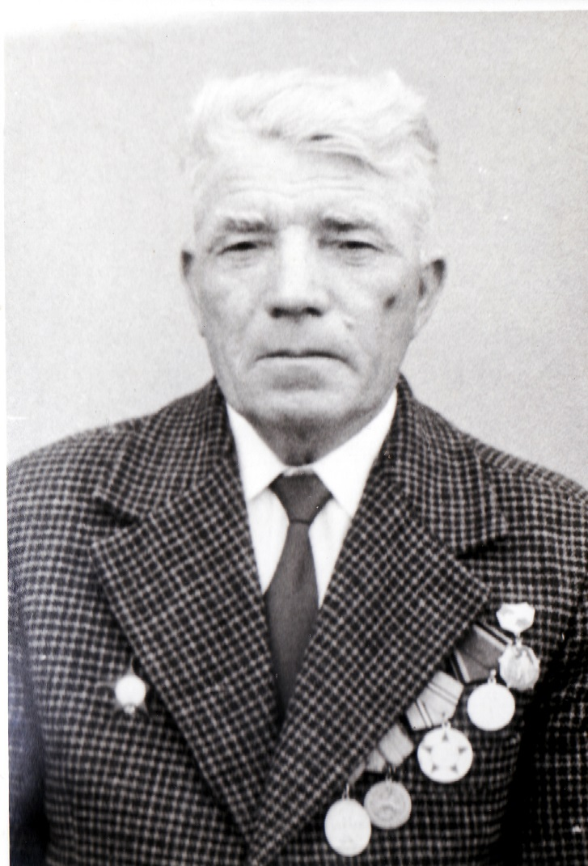

Петров
Иван Кириллович
12.10.1915 г. – 17.10.2001 г.

